GRUPPO DI AZIONE LOCALE
“CAPO DI LEUCA S.C. A R.L.”
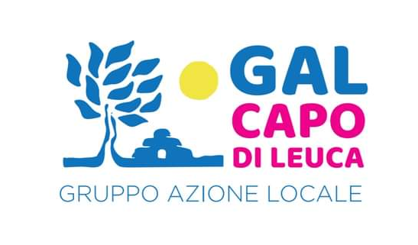
Sul BURP n. 27 del 23/03/2023 è stata pubblicata la riapertura dei termini per la presentazione delle domande di sostegno a valere sui seguenti bandi del PAL "Il Capo di Leuca e le Serre Salentine":

- Azione 4 - intervento 4.1 “Valorizzazione delle produzioni tipiche locali” - 8 scadenza; e
- - Azione 4 - intervento 4.2 “Servizi al turismo rurale” – 8 scadenza;
- - Azione 4 – intervento 4.3 “Sperimentazione di varietà colturali arboree” – 4 scadenza;
- - Azione 5 – intervento 5.1 “Agricoltura sociale” – 2° scadenza.
- - Azione 3 – intervento 3.3 “Servizi ambientali e di manutenzione del territorio e del paesaggio” – 2 scadenza.
Di seguito i link al sito del GAL per scaricare i bandi completi di allegati:
- - - Bando intervento 4.1 “Valorizzazione delle produzioni tipiche locali”
https://www.galcapodileuca.it/amministrazione/attivita/avvisi-pubblici/item/riapertura-bando-pubblico-int-4-1-valorizzazione-delle-produzioni-tipiche-locali-8a-scadenza
- Bando intervento 4.2 “Servizi al turismo rurale”
https://www.galcapodileuca.it/amministrazione/attivita/avvisi-pubblici/item/riapertura-bando-pubblico-int-4-2-servizi-al-turismo-rurale-8a-scadenza
- Bando intervento 4.3 “Sperimentazione di varietà colturali arboree”
https://www.galcapodileuca.it/amministrazione/attivita/avvisi-pubblici/item/riapertura-bando-pubblico-intervento-4-3-sperimentazione-di-varieta-colturali-arboree-4a-scadenza
- Bando Intervento 5.1 “Agricoltura sociale”
https://www.galcapodileuca.it/amministrazione/attivita/avvisi-pubblici/item/riapertura-bando-pubblico-int-5-1-agricoltura-sociale-2a-scadenza
- Bando intervento 3.3 “Servizi ambientali e di manutenzione del territorio e del paesaggio”
https://www.galcapodileuca.it/amministrazione/attivita/avvisi-pubblici/item/riapertura-bando-pubblico-intervento-3-3-servizi-ambientali-e-di-manutenzione-del-territorio-e-del-paesaggio-2a-scadenza

Per tutti i bandi la scadenza finale è fissata al 22 maggio 2023.

